基于真实情境问题的期末创新作业设计（五年级）
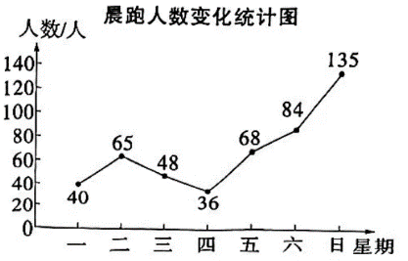
1.亚运会期间带动全民运动。如图是某区域一周每日
晨跑人数变化统计图,下面说法错误的是( )。
A.人数增长速度最快的是星期六到星期日。
B.这周晨跑人数总计有476人。
C.下周一晨跑人数一定比135人多。
D.这周低于平均每日晨跑人数的有4天。

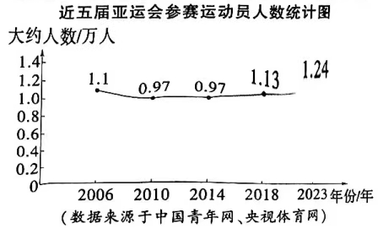
2. 右面是近五届亚运会，上中国获得金牌与银牌
数量统计图。
(1)近五届亚运会中，我国总计获得( )
枚金牌。
(2)金牌和银牌数量相差最多的是在第（ ）届,
相差( )枚。
(3)金牌数量变化最大的是在第( )届到第( )届。

3. 杭州亚运会期间,运河体育公园体育馆采用室内空气质量监控与改善系统结合光电离子空气净化除菌技术,打造了健康舒适的室内环境。如下是A、B两市近几月售卖同一品牌的家庭空气净化设备情况统计图,回答下列问题。
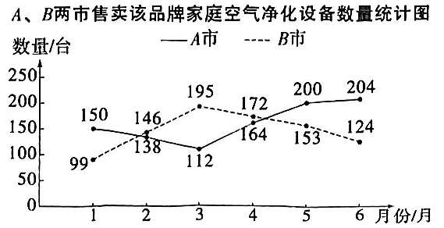

(1)请分析统计图说明A、B两市售卖量的变化情况。
(2)A、B两市哪个月售卖的空气净化设备数量差距最大?平均每月相差多少台? (结果保留整数)
(3)若你是A、B两市空气净化设备专卖店的老板,对于下一年空气净化设备的进购量有什么建议?

